Приложение№2
к АКТу –Разрешению на
проведение занятий в спортивном зале

Техническая характеристика спортивного зала
МКОУ СОШ №5 г. Алагира
- Спортивный зал – специализированный (игровой – баскетбол, волейбол).
- Пол – настлан досками.
- Стены – заштукатурены, окрашены масляной краской, батареи закрыты съемными панелями, которые обеспечивают циркуляцию воздуха.
- Освещение двустороннее искусственное и одностороннее естественное: окна размещены по левой длинной боковой стороне. Светильники защищены от механических повреждений решетками.
- Вентиляция – приточно-вытяжная с механическим побуждением. Выпуск приточного воздуха на высоте 6 метров от пола. В раздевалках (для девочек, для мальчиков) вентиляция с естественным побуждением через окна и фрамуги.
- Раздевалки покрашены краской, имеются вешалки для одежды, скамейки, санузел, душевые, раковина. Снаряды в зале закреплены, размещены с учетом требований учебной программы. Гимнастические стенки – прикреплены сквозными штырями. Баскетбольные щиты, волейбольные стойки – закреплены сквозными штырями. Скамейки гимнастические размещаются по двум длинным сторонам зала. Мишени с разноцветными кругами нарисованы на торцевой стене. Разметка площадки соответствует нормам (5 см).
- Инвентарная комната соединяется с залом проемом, высота и ширина соответствует нормам. Площадь инвентарной комнаты – 12 кв. м. Комната оборудована стеллажами для инвентаря. Инвентарь в наличии для проведения учебных занятий и внеклассных мероприятий.
- Зал оснащен противопожарной сигнализацией.
- Санитарное состояние – ежедневная уборка и проветривание.

Приложение№3
к АКТу –Разрешению на
проведение занятий в спортивном зале

Схема спортивного зала МКОУ СОШ №5 г. Алагира

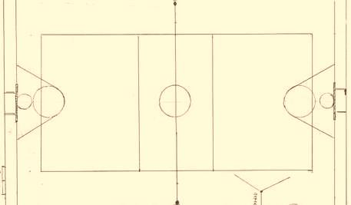

Приложение№3
к АКТу –Разрешению на
проведение занятий в спортивном зале

Оснащенность кабинета мебелью, ТСО, оборудованием

№  п/п | Наименование | Кол-во | Состояние
 | Скамейка гимнастическая | 4 | удовлетворительно
 | Мостик гимнастический | 0
 | Козел гимнастический | 1 | неудовлетворительно
 | Конь гимнастический | 1 | удовлетворительно
 | Стол для настольного тенниса | 1 | неудовлетворительно
 | Насос | 1 | удовлетворительно
 | Гимнастические стенки | 6 | удовлетворительно
 | Баскетбольные щиты | 2 | удовлетворительно
 | Волейбольные стойки | 2 | удовлетворительно
 | Секундомер | 2 | удовлетворительно
 | Мегафон | 1 | удовлетворительно
 | Турник навесной | 2 | удовлетворительно
 | Маты гимнастические | 8 | удовлетворительно
 | Канат для перетягивания | 1 | удовлетворительно
 | Канат для лазания | 1 | удовлетворительно

